Игры со звуками и буквами
Консультация для родителей

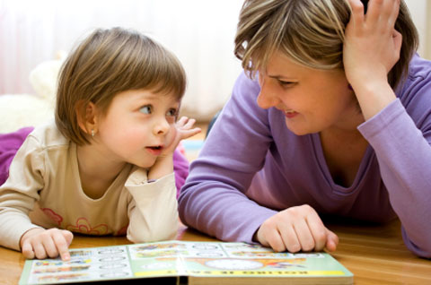

"Мама, почитай! Папа, почитай! Почитай, поиграй, бабушка!" – упрашивает шестилетний малыш домочадцев. А почему он не читает сам?
Родителям вполне под силу научить читать ребёнка 5-6 лет, если они будут делать это правильно. Идея успешного обучения в следующем: сначала нужно научить выделять звуки в слове, а потом – соотносить звук с буквой.
Ясное, осознанное различие звуков и букв, знание законов перехода от звучащей речи к буквенной записи – это, конечно, дело школьного обучения. Но если ребёнок, хотя бы интуитивно не ощущает, что слова "сложены" из звуков, учить его грамоте трудно.
Пяти- и шестилетние дети чувствительны к звуковой ткани речи, поэтому не составит особого труда научить их слышать звуки, складывать их в слова. Главное – делать это, играя.
Но где же взять время? Оказывается, играть с ребёнком можно везде: в транспорте, на автобусной остановке, в супермарките, ожидая приёма у врача. Даже готовя ужин на кухне, можно играть со звуками. Начинать лучше с тех звуков, что легко тянутся: а, о, у, и, л, м, н, с, з, ш. Естественно, следует избегать звуков, которые ребёнок не выговаривает. Разумеется, чем больше членов семьи примут участие в игре, тем интереснее она будет.
Вот самые простые игры со звуками.

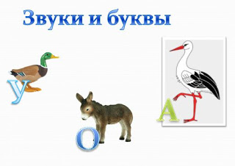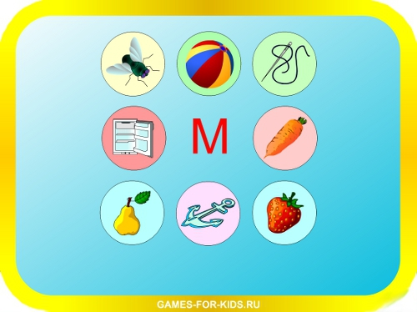

Спросите у ребёнка: "С какого звука начинается слово а-а-аист?" Слегка "потяните" первый звук. Дождитесь ответа, спросите: "А если звук а в словах "арбуз", "жук", "луч"? В каких ещё словах есть звук а?". Подберите слова вместе с ребёнком. Чтобы сделать игру интереснее, установите порядок: за правильный ответ ребёнок получает фант, за ошибку – отдаёт фант.
А вот игра чуть сложнее: вы называете слово, ребёнок отвечает словом, начинающимся на тот же звук. Потом он называет слово, а вы, отвечая "ошибаетесь". Пусть он обнаружит ошибку, дайте ему за это фант.
Ещё сложнее вместе: с ребёнком составляйте цепочку из слов, начинающихся с последнего звука предыдущего слова. Например, "мяч"- "чемодан" – "нос" – "санки" – "игла" и т. д.
А как дети любят играть со Звукоедиком! Познакомьте маляша с ним. Скажите: "У звуков есть страшный враг – Звукоедик. Он питается звуками. Вот и у нас на кухне Звукоедик съел первые звуки в некоторых словах. Отгадай в каких: (к)ран, (ш)каф, (с)тул, и т. д."
В следующий раз Звукоедик может съесть последний звук в словах: сто(л), сту(л), тарелк(а), и т.д. кадый раз придумывайте новую историю. Звукоедик может попасть в магазин, в огород, на улицу, в цирк, на рыбалку. Например, расскажите, что Звукоедик попал в сад и теперь "отгрызает" первый (или последний) звук в названиях фруктов: (г) руша, (а)брикос, яблок(о), слив(а). Или озаботьтесь тем, что в лесу исчезают звуки в названиях грибов, ягод, деревьев.
Играйте так со Звукоедом до тех пор, пока ребёнок не научится легко выделять первый и последний звук в словах. И только после этого учите его слышать и находить звуки в середине слова, а так же определять их последовательность в словах сначала из трёх, а затем из четырёх-пяти звуков. Поможет вам игра "Дом звуков". Нарисуйте дом с тремя окошками. Скажите:
- В этом доме живёт слово "кот". У него три комнатки, в каждой по окошку. Все звуки слова спят отдельно. Давай уложим спать слово "кот". Какой звук будет спать в первой спаленке? Дайте ребёнку фишку синего цвета (согласный звук): «Это первый звук. Позови его спать". Ребёнок зовёт: "К-к-к", - и кладёт фишку в первое окошко. Дайте красную фишку (гласный звук), пусть малыш зовёт спать звук "о". Если он теряет его и второй фишкой "ловит" звук "т", удивитесь: "Разве здесь живёт кт? Я думала, что здесь живёт ко-о-от".
Все эти игры настольные. Если же ваш ребёнок предпочитает подвижные игры, с ним можно поиграть в "Эстафету звуков". Расположите три игрушечные машины (вместо них можете взять картофелины, чашки или другие предметы) на небольшом расстоянии друг от друга и скажите, что в каждой машине лежит звук, а все вместе они везут какое-то слово. Возьмите первую машину и, медленно двигаясь по направлению к другой машине, произносите: "С-с-с-с2". Доехав до второй машины, везите её и тяните второй звук "ы-ы-ы". Третья машина рокочет по своему:"Р-р-р". Спросите: "Какое слово везут машины?". Ребёнок угадывает: "Сыр".
Одновременно со звуками играми начинайте знакомить ребёнка с буквами.
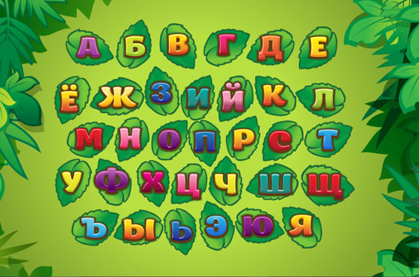
Показывая начертание буквы, произносите не её название, а тот звук, который эта буква обозначает. Например, покажите букву и скажите: "Маша, твоё имя начинается вот с этой буквы – "М". Спойте: "М-м-м, м-м-м, Маша", но не говорите "эм". И ещё – знакомьте детей только с печатными буквами. Для запоминания правильного начертания букв хорошо, если вы будете искать их в тексте, лепить из пластилина, рисовать на песке или снегу палочкой.
Чтобы ребёнок легко узнавал в букве заместитель звука, включайте выученные буквы в звуковые игры. Например, «Подбери картинки на звук Ш, С, Б, П,К и т.д.

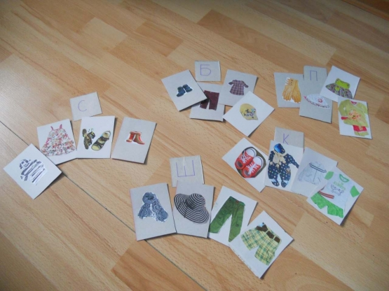

Играя в «Дом звуков», предлагайте вписать в окошки буквы слова КОТ. Развозя в машинах слова (игра «Эстафета звуков»), он может грузить в них уже не невидимые звуки, а буквы из разрезной азбуки или кубики с изображёнными на них буквами.
Если ребёнок знает буквы и умеет выделять в словах звуки, это ещё не значит, что он может читать. Ему предстоит ещё одно открытие: научится сливать согласный звук с гласным. У некоторых детей слияние звуков происходит спонтанно, само собой, но не у всех. Когда мы, взрослые, читаем, наш глаз привычно забегает вперёд и смотрит на гласную букву: она влияет на то, как мы затем произнесём стоящую впереди согласную – твёрдо или мягко. Ребёнок не умеет забегать глазами вперёд – он озвучивает букву «л», не обращая внимания на то, что стоит за ней – «у» или «ю». Поэтому в словах «лук» и «люк» первые буквы он прочтёт одинаково.
Здесь поможет игра «Дом букв». Сам дом можно вырезать из картона и вставить в его окна картонные полоски с буквами так, чтобы их можно было свободно двигать. В первом окне зафиксируйте любую согласную, а во втором окне протягивайте полоску с гласными. Помогите ребёнку читать слоги: ла, лу, ло, лы.
Итак, вы научили ребёнка читать слоги – можно начинать читать односложные слова: «мак», «лак», «сын». После каждого прочитанного слова обязательно выясните, понимает ли ребёнок его смысл. Предложите найти картинку с изображением этого предмета, составить предложение с данным словом.
В заключение скажем: учить детей, играя, нужно попросту, без затей, но весело, толково и интересно. В гости к ним могут приходить сказочные герои:

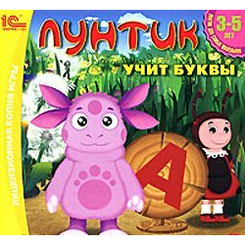

Лунтик, добрый и заботливый Айболит, умный и находчивый Петрушка, Мурзилка, приносящий в своём портфеле занимательный материал, весёлый Карандаш, умеющий рисовать волшебные картинки и схемы, которые оживут с помощью детей. У них всегда припасено много историй, сказок о звуках. Вместе со Звукознайкиным пусть прилетают Звукариками, которые каждое занятие для детей превратят в сказку, откроют для них разнообразный и увлекательный мир слов, не дадут угаснуть детской любознательности, разовьют наблюдательность и помогут в познании окружающего мира.

